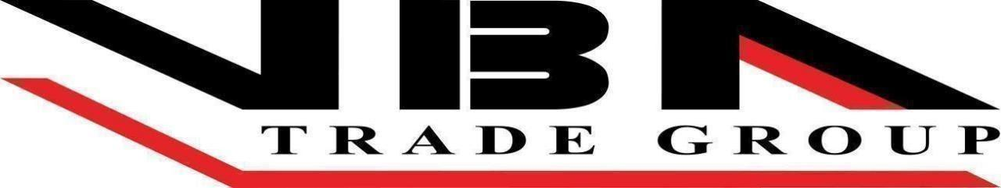

**Серия “Организация”**

Перечень документов необходимых для подготовки сертификатов Евро-1 и СТ-1 необходимых для отгрузки товара за границу.

**СТ-1** : Беларусь, Молдова, Российская федерация, Грузия, Казахстан, Узбекистан.

**ЕВРО-1**: все страны ЕС

| **Вид сертификата** | **Документы** | **У кого заказать** |
| --- | --- | --- |
| ЕВРО-1 | Инвойс (exel) | Формируется самостоятельно |
| Сертификат на товар (текстовый) | Формируется самостоятельно |
| Справка товаропроизводителя на материалы | НО10 |
| Расходные накладные по материалам | НО9 |
| Калькуляция на товар | НО9 |
| СТ-1 | Инвойс (exel) | Формируется самостоятельно |
| Сертификат на товар (текстовый) | Формируется самостоятельно |